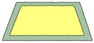
Mo
Mitt
Donnee
Fre
Samst
Die
nntag

ntag

nstag

woch

rstag

itag

Son
tag

